Фасады медицинского центра на Земляном Валу декорируют шелкографией
17.06.2020

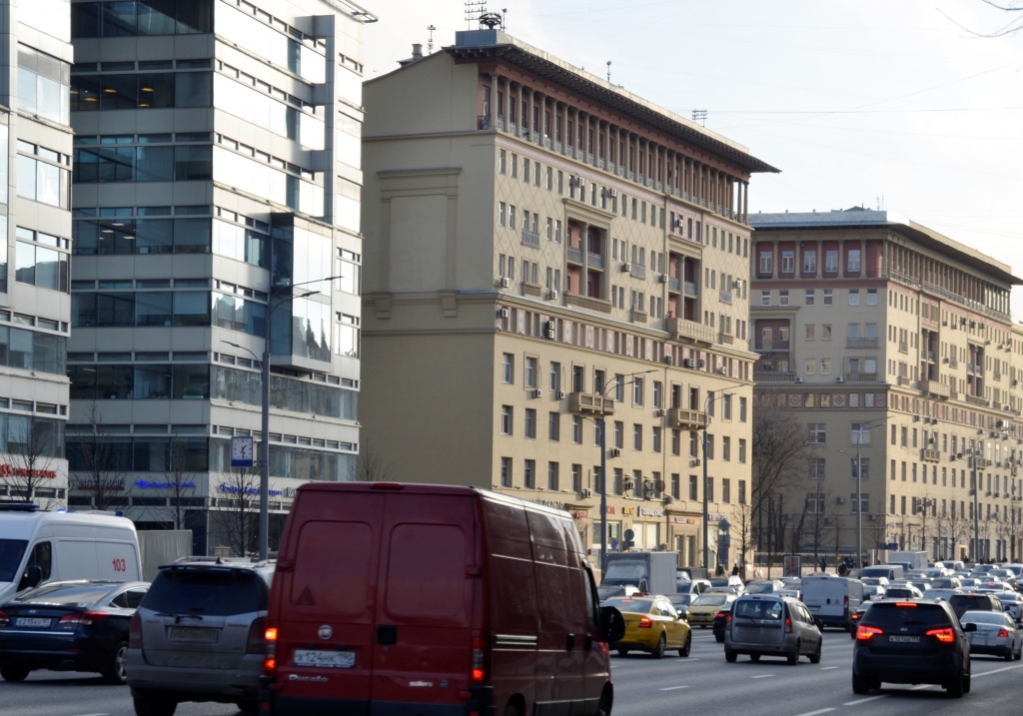

Фасады будущего медицинского центра на Земляном Валу планируют украсить шелкографией.

Здание высотой в три этажа построят в лаконичном стиле. Фасады декорируют эркерами из стекла и шелкографическими рисунками, а на кровле сделают искусственное озеленение. Над входом в медицинское усреднения разместят светодиодный экран.

На сайте Агентства городских новостей «Москва» рассказали, что в учреждении организуют кабинеты косметологии, функциональной диагностики и интенсивной терапии, операционный блок, палаты и процедурные.

Добавим, что медицинский центр планируют возвести по адресу: улица Земляной Вал, дом 59.

Адрес страницы: http://tagan.mos.ru/presscenter/news/detail/8970941.html
Управа Таганского района города Москвы

